PREDLAGANE KNJIGE ZA BRALNO ZNAČKO
3. razred, ŠOLSKO LETO 2019/2020
PŠ PODKRAJ
PROZNA DELA

1. Štampe Žmavc: Popravljalnica igrač
2. Nostlinger: Franceve zgodbe (po tvojem izboru)
3. Makarovič: Živalska olimpijada, Tacamuca, Kokoška Emilija, Sapramiška
4. Peroci: Za lahko noč (pravljica po tvojem izboru)
5. Umek: Slovar radovednega tačka
6. Jamnik: Pika v knjižnici
7. Andersen: pravljica po izbiri
8. Krings: Čebela Adela
9. Muck: Anica in ... (po tvojem izboru)
10. B. Moses: Nisem jaz, Briga me, Bom jaz, Oprostite
11. Colfer: Knjižničarka Mrcina, Vilijeve težave
12. Svetina: Antonov cirkus
13. Covey: 7 navad srečnih otrok (branje skupaj s starši)
14. Strniša: Jedca meseca
15. Dekleva: A so kremšnite nevarne?
16. Thomas: Čarovnica Vilma in druge
17. Koren: Lojza iz vesolja
18. Vegri: Jure Kvak Kvak
19. Pavček: Juri Muri v Afriki
20. Manček: Iz dnevnika čebelice Medke
21. Markuš: Zbirka Jurka Burka in mlade brihte (po tvojem izboru)
22. Koren: Mihec, Bert v slikarski šoli ali kaj je to Kijaro s kuro
23. Ljudske: Mamka bršljanka
24. Knister: Čarovnica Lili (po tvojem izboru)
25. Nordqvist: Vik in krik v zelenjavnem vrtu
26. Gosciny: Asterix
27. Simon: Grozni Gašper (po tvojem izboru)
28. Kovič: Moj prijatelj Piki Jakob
29. Slovenska ljudska: O pastirčku in debeli uši
30. Zorec: Najlepše basni
31. brata Grimm: Kralj Drozgobrad, Pogumni krojaček, Špicparkeljc, Mizica pogrni se

ZBIRKE PESMI

1. Grafenauer: Kdo bo z nami šel v gozdiček
2. Svetina: Pesmi iz pralnega stroja
3. Maurer: Velik sončen dan
4. Kovič: Zlata ladja, Vrtiljak
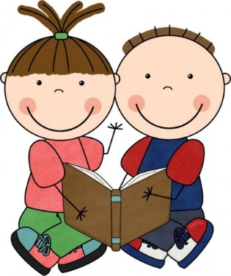

NAVODILA:

Preberi 4 knjige – od tega eno zbirko pesmi. Vsaj 3 knjige naj bodo iz seznama, eno pa lahko izbereš sam.
- Knjigo preberi v celoti.
- Ustno obnovi prebrano (do 20 povedi) oz. nauči se dve pesmici na pamet.
- V brezčrtni zvezek napiši naslov knjige (naslov pesmi), avtorja, ilustratorja in založbo. Pesmici prepiši v zvezek.
- Ilustriraj.
- Knjigo ustno predstaviš (obnoviš) v knjižnem jeziku, in poveš zakaj ti je bila všeč.

PRIDNO BRANJE:
NAVODILA USPEŠNO PREDSTAVITEV KNJIGE:
Preberi vsaj 15 knjig. 10 knjig izberi iz priporočenega seznama, 5 pa po lastnem izboru.
- V brezčrtni zvezek napiši avtorja, naslov knjige.
- Eden od staršev naj se podpiše in s tem potrdi, da si knjigo res prebral.
- Učiteljici na kratko poveš, kaj ti je bilo v knjigi všeč.

Beremo do konca aprila 2020.

